

{ Elastos 技术文档项目}

手机JAVA虚拟机烧写过程

文件状态：  [√] 草稿  [ ] 正式发布  [ ] 正在修改 | 文件标识： | ElaDoc-SP-JVM-Burn-Wizard
文件状态：  [√] 草稿  [ ] 正式发布  [ ] 正在修改 | 当前版本： | 1.0
文件状态：  [√] 草稿  [ ] 正式发布  [ ] 正在修改 | 作 者： | 白轶荣
文件状态：  [√] 草稿  [ ] 正式发布  [ ] 正在修改 | 完成日期： | 2007-11-5

地 址：上海市浦东新区郭守敬路498号17号楼2层 邮 编：201203
总机号码：（021）51314260 传 真：（021）51314261
版 本 历 史

版本/状态 | 作者 | 参与者 | 起止日期 | 备注
1.0/草稿 | 白轶荣 |  | 2007-11-3至2007-11-5

目 录
一. 文档介绍 - 4 -
1.1 文档目的 - 4 -
1.2 文档范围 - 4 -
1.3 读者对象 - 4 -
1.4 参考文档 - 4 -
1.5 术语与缩写解释 - 4 -
二. 文档主体部分 - 5 -
2.1 checkout - 5 -
2.2 编译步骤 - 5 -

一. 文档介绍

1.1 文档目的
对手机JAVA虚拟机的烧写步骤进行简单介绍，方便开发人员使用。

1.2 文档范围
介绍手机JAVA虚拟机的详细烧写步骤。

1.3 读者对象
从事JVM程序开发和运行、测试人员。

1.4 参考文档
1、《和欣2.0资料大全》 科泰世纪内部文档
2、《手机烧写步骤说明》 科泰世纪内部文件
2．《Gingko项目手机应用烧写说明文档》 科泰世纪内部文件

1.5 术语与缩写解释
缩写、术语 | 解 释

二. 文档主体部分
2.1 CHECKOUT

将elajavaMR2b23\src目录 checkout 至 D:\Elastos20.SDK\src。

  - 编译步骤

2.2.1 安装Cygwin
将 \\192.168.3.226\swap 目录下的cyg4me文件夹拷贝到D盘根目录下，运行其中的cygwin.bat文件。
2.2.2 安装JDK1.4
将JDK1.4安装在D:/jdk1.4目录下。安装程序在\\192.168.3.226\OpenJava\jdk目录下。
2.2.3生成java lib库至 D:\Elastos20.SDK\src\isv\ElaMidp\lib
(先打开D:\Elastos20.SDK\src\elajavaMR2b23目录中的 PME-MR2工具) 如图所示：
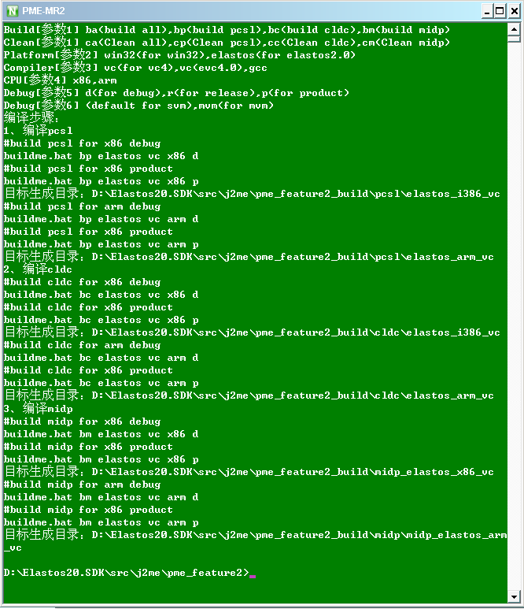
进入目录 D:\Elastos20.SDK\src\j2me\pme_feature2\，按照以上编译步骤执行。

3、在Gingko中编译运行elamidp（使用emake）
3.1、#build java for MsvcSDK NT GINGKO.DBG
打开 MsvcSDK NT GINGKO.DBG 环境
进入目录 D:\Elastos20.SDK\src\smartphone\projects\gingko\apps\ElaJava
>zc
>z
>
>carhost elajams
>
3.2、#build java for GnuSDK ARM_gingko.RLS
打开 EvcSDK ARM_bulverde.RLS 环境
进入目录 D:\Elastos20.SDK\src
>zcl
>buildjava.bat
>
进入目录 D:\Elastos20.SDK\src\smartphone\projects\gingko\apps\ElaJava
>zc
>z
拷贝文件D:\Elastos20.SDK\obj\arm_bulverde\evc.rls\bin\e\apps\jams.dll 至 D:\Elastos20.SDK\src\smartphone\projects\gingko\apps\ElaJava\ElaMidp\dll\arm_rls
拷贝文件D:\Elastos20.SDK\obj\arm_bulverde\evc.rls\bin\e\apps\elamidp.dll 至 D:\Elastos20.SDK\src\smartphone\projects\gingko\apps\ElaJava\ElaMidp\dll\arm_rls

打开 GnuSDK ARM_gingko.RLS 环境
进入目录 D:\Elastos20.SDK\src\smartphone\projects\gingko\apps\ElaJava
>zc
>z
>
>tmc
>
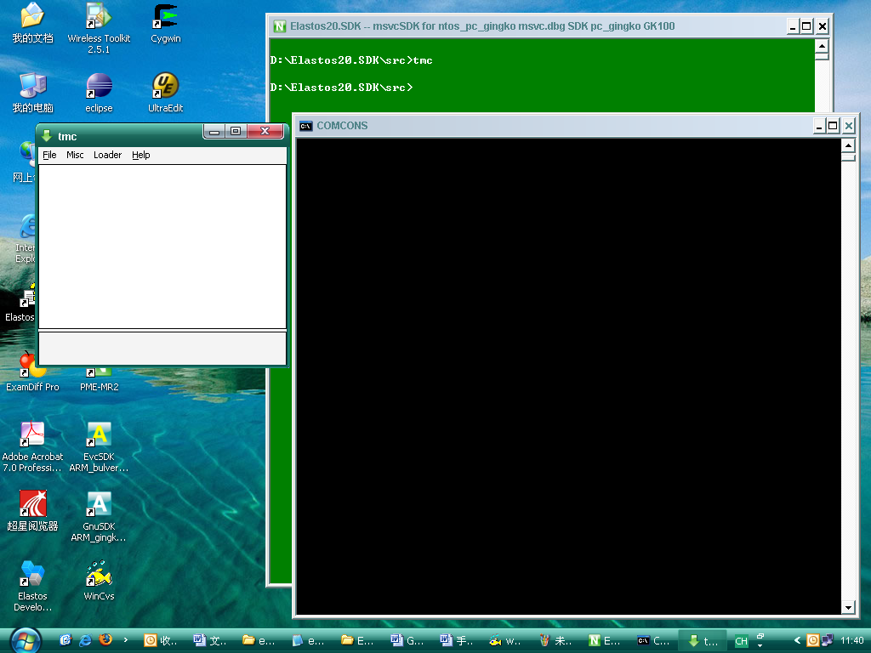

传文件(D:\Elastos20.SDK\obj\arm_bulverde\evc.rls\bin\e\apps\)：jams.ead、jams.dll、elamidp.dll文件和midp目录至apps目录。

注：如果是第一次烧写，以下步骤过程中可能会提示要安装usb驱动的，驱动放在\\192.168.2.26\public\yuhua\ 下，根据自己的操作系统取对应的驱动。本文档只描述JAVA虚拟机的烧写过程，其他软件与硬件需求及tmc工具的使用请参考《手机烧写步骤说明》，《Gingko项目手机应用烧写说明文档》。

